Modèle d’article pour OPTIQUE Dijon 2021
Guy Millot¹, Philippe Arguel², Azzedine Boudrioua³
¹ ICB laboratoire Interdisciplinaire Carnot de Bourgogne, 31078 Dijon, France
² LAAS-CNRS Laboratoire d'analyse et d'architecture des systèmes, 31031 Toulouse, France
³ Laboratoire de Physique des Lasers UMR CNRS 7538, Université Paris 13, 93430 Villetaneuse, France
adresse@email.com
RÉsumÉ
L'objectif du présent article est d'expliciter les consignes à respecter pour la soumission d'une communication au congrès OPTIQUE Dijon. Cet article respecte le modèle de contribution requis, abstraction faite du nombre de pages, variables suivant les colloques. Une classe LaTeX, un modèle Word et un modèle LibreOffice visant à automatiser le respect de ces consignes sont fournis. Merci de bien vouloir respecter ce modèle !
Mots-clefs : format ; article ; Word ; LaTeX.(quatre au maximum)

Introduction
Le présent modèle est basé sur celui proposé par le comité d'organisation d’Optique Dijon, lui-même issu du modèle des JNOG. Les actes seront constitués de l'ensemble des communications soumises et acceptées. Néanmoins, les ajouts indispensables que sont le sommaire, les numéros de page, etc. doivent résulter d'un traitement global. Afin de faciliter ce travail, nous vous prions de bien vouloir suivre quelques directives concernant le document que vous soumettrez.

Consignes & recommandations
Votre contribution doit être rédigée en langue française. Figures et références comprises, elle ne doit pas excéder 2 pages A4 (3 pages pour JNOG).
Elle sera soumise sur le site de la conférence Error: Reference source not found sans en-tête ni numérotation des pages, possédant une marge verticale de 32,5 mm (haut et bas de page) et une marge horizontale de 27 mm (gauche et droite).
Les instructions suivantes, relevant de considérations moins pratiques qu'esthétiques, ne revêtent pas le caractère impératif des précédentes. Toutefois, leur respect permettra une meilleure lisibilité des actes dans leur ensemble, du simple fait de leur cohérence.
Sauf contre-indication, la police de caractères utilisée est Times ou Times New Roman, de taille 11 pt, l’espacement entre paragraphes (avant et après) est de 0 pt, sans retrait de 1ère ligne, justifié à gauche et à droite en évitant veuves et orphelins, l’interligne est simple. Plus particulièrement, les recommandations pour chaque style sont les suivantes :
- Titre : centré, gras, en petites capitales et de taille 14 pt, espacements avant/après de 0/19 pt ;
- Auteurs : centré, gras, espacements avant / après de 0/6 pt ;
- Institutions : centré et italique, espacements avant / après de 0 pt ;
- Adresse électronique : centré et de taille 10 pt, espacements avant/après de 6 pt ;
- Résumé : maximum 350 caractères espaces compris ; centré, retraits latéraux de 10 mm, sans retrait de première ligne, espacements avant/après de 0 pt ;
- Mots-clés : un à quatre mots-clés, en italique, retraits latéraux de 10 mm, sans retrait de première ligne, espacements avant/après de 0/6 pt ;
- Titres de section : centré, gras, petites capitales et numérotés, espacements avant/après de 6 pt ;
- Paragraphes : délimité par un retrait de première ligne de 10 mm (pas de saut de ligne), espacements avant/après de 0 pt ;
- Légendes : centrées et de taille 10 pt, numérotées, au-dessous d’une figure, au-dessus d’un tableau, sans retrait de première ligne ;
- Equations : centrées et numérotées (numéro aligné avec la marge droite du texte), espacements avant/après de 2 pt ;
- Références : taille 10 pt, numérotées entre crochets, en fin de document, espacements avant / après de 0 pt, et un retrait négatif de première ligne de 0,7 cm.
Ces détails fastidieux sont automatiques lorsque les modèles sont utilisés, cf. ci-dessous.

Exemples de Figures, tableaux, équations & références
Les figures en couleur sont les bienvenues. Il est recommandé que la largeur de la figure ne dépasse pas la largeur du texte (15,6 cm), soit centrée, et sans retrait de paragraphe. La qualité des figures doit être de 300 dpi minimum. Les utilisateurs LaTeX n'auront aucun problème de qualité en utilisant des figures au format pdf issues d'un fichier vectoriel. Concernant les utilisateurs de Word, nous conseillons des fichiers au format tiff utilisant le mode de couleur RVB afin d'assurer une bonne qualité, à l'écran aux formats doc et pdf, et à l'impression.

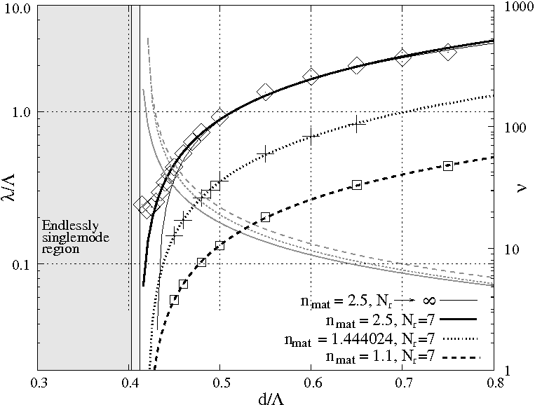

Fig. 1 : Diagramme de phase du second mode des fibres optiques microstructurées a coeur plein constituée
d'indice n_{i} = 1 pour différentes matrices de haut indice n_{mat}.

Un exemple de tableau est aussi présenté dans le tableau 1. Il est recommandé que la largeur du tableau ne dépasse pas la largeur du texte (15,6 cm). Un exemple d’équation est présenté en Eq. (1) :
$\text{γ=}\int_{0}^{π}{x^{2} \text{dx}}$. (1)
Les références doivent être citées entre crochets [1].

Note à l'attention des utilisateurs de Word et LibreOffice
Si vous n'avez pas l'habitude d'utiliser les modèles et les styles, notez que la sélection se fait via le menu déroulant de style (par défaut à gauche de celui des polices) ou Format/Styles. Pour plus de renseignements, de très bons conseils et documentations sont disponibles sur internet [3]. Vous pouvez vous référer au tableau 1 pour un descriptif des styles définis dans le document modèle au format Word.

Tab. 1 : Liste des styles disponibles dans le modèle au format Word

Nom du style | Description
Titre | Titre de la communication
Auteur | Auteurs de la communication
Institution | Institutions auxquelles appartiennent les auteurs
Courriel | Adresse électronique (facultative) d’un des auteurs
Titre 0 | Titre de section sans numéro
Titre 1 | Titre de section avec numéro
Résumé | Résumé de la communication
Mots-clefs | Mots-clefs représentatifs de la communication
Normal | Texte de la communication
Légendes | Légendes des figures et tableaux

Note à l'attention des utilisateurs de LaTeX
La classe class-OP21.cls fournie reprend les présentes recommandations. Le fichier principal à éditer est article-OP21.tex. Le fichier references-OP21.bib contient les références bibliographiques, et est donc aussi à éditer. Certains packages sont inclus dans le modèle, avec en commentaires l’adresse internet correspondante si vous avez à les installer. Les packages supplémentaires, comme à l'accoutumée, restent à votre charge via la commande \usepackage.
Les éléments en tête de l'article, du titre aux mots-clefs, sont pris en charge par \maketitle, après initialisation par les commandes ad hoc \title, \author, \institution, \email, \abstract et \keywords. Les macros habituelles \section et \section* gèrent les titres de section [4].
Pour plus de détails, un petit exemple valant mieux qu'un long manuel, on se reportera aux commentaires du fichier article-OP21.tex.

Conclusion
Les documents soumis en vue de contribuer à OPTIQUE Dijon doivent répondre aux critères suivants, par ordre de priorité décroissante :
- Langue française, nombre limité de pages A4 (Cf §2), format PDF ;
- Pas de numérotation, ni d'en-tête, marges de 32,5 mm (haut/bas) et 27 mm (gauche/droite) ;
- Police Times ou Times New Roman de taille 11 pt pour le corps du texte (style Normal) ;
- Suivre les automatismes de modèle (pour Word et LibreOffice) ou de classe (pour LaTeX).

Références
  - https://www.sfoptique.org/pages/congres-optique/optique-dijon-2021/
  - P. Kaiser, E. A. J. Marcatili, and S. E. Miller, “A New Optical Fiber,” Bell. Syst. Tech. J., vol. 52, pp. 265–269, 1973.
  - http://word.mvps.org/
  - Michel Goosens, Frank Mittelbach, Alexander Samarin. The LaTeX companion. Addison-Wesley, 1994.

N’oubliez pas, le fichier doit être soumis au format pdf exclusivement!

Vérifiez que tous les caractères spéciaux, e.g., les équations,
sont bien convertis lors de la génération du fichier pdf.

